4 Métodologia

4.1 Selección evolutiva en dos fases
La arquitectura GNLPDA realiza la búsqueda de características mediante dos fases evolutivas consecutivas. La primera fase opera sobre el espacio de variables originales y tiene como objetivo identificar qué variables conviene expandir polinomialmente. La segunda fase opera sobre el espacio polinomial generado a partir del subconjunto seleccionado en la primera etapa, con el propósito de conservar únicamente los términos lineales, cuadráticos o de interacción que aportan al desempeño discriminante.
Ambas fases siguen una lógica wrapper: cada cromosoma codifica un subconjunto candidato de características, dicho subconjunto se evalúa mediante LDA y el valor de aptitud se calcula a partir de la exactitud promedio obtenida mediante validación cruzada estratificada de cinco pliegues. Además, ambas etapas emplean la misma configuración general del algoritmo genético, incluyendo tamaño de población, número de generaciones, probabilidad de cruza, probabilidad de mutación y valor de penalización ($λ$). La diferencia entre ambas fases no radica en los operadores evolutivos utilizados, sino en el espacio sobre el que se realiza la búsqueda.
En el protocolo experimental de esta investigación, la búsqueda evolutiva se realiza únicamente sobre la partición de entrenamiento. Dentro de esta partición, GNLPDA calcula el fitness de cada cromosoma mediante validación cruzada interna estratificada de cinco pliegues. La partición de prueba permanece separada durante todo el proceso de selección y se utiliza únicamente para la evaluación final del modelo seleccionado. De esta manera, la validación cruzada interna guía la búsqueda evolutiva, mientras que la evaluación sobre prueba estima la capacidad de generalización del método.

1.1 4.1.1 Fase I: selección de variables originales
En la primera fase, el algoritmo genético explora subconjuntos de las variables originales del conjunto de datos. Sea $X_{\text{train}}∈R^{n×p}$ la matriz de entrenamiento, donde $n$ representa el número de observaciones y $p$ el número de variables originales. Cada solución candidata se representa mediante un cromosoma binario de longitud $p$:
$$z^{\left(1\right)}=\left[z_{1},z_{2},…,z_{p}\right], z_{j}∈\{0,1\}$$
El valor $z_{j}=1$ indica que la variable $x_{j}$ es seleccionada, mientras que $z_{j}=0$ indica que dicha variable es excluida. El número de variables originales activas en el cromosoma se define mediante la norma $l_{0}$:
$$q={\left|z^{\left(1\right)}\right|}_{0}$$
Para evitar soluciones degeneradas, se establece una condición mínima de factibilidad: todo cromosoma debe seleccionar al menos dos variables originales. Si $q<2$, la solución se considera no válida y recibe automáticamente una aptitud igual a cero. Esta regla evita evaluar subconjuntos insuficientes para construir una expansión polinomial útil o para estimar una proyección discriminante mediante LDA. En cambio, no se impone un límite superior al número de variables activas; la complejidad de las soluciones grandes se controla mediante el término de penalización incluido en la función de aptitud.
A partir del cromosoma $z^{\left(1\right)}$, se construye el subconjunto $X_{z^{\left(1\right)}}$, formado únicamente por las variables originales activas. Sobre este subconjunto se aplica una expansión polinomial de segundo grado, denotada como $ϕ_{2}\left(X_{z^{\left(1\right)}}\right)$. Esta expansión genera términos lineales, términos cuadráticos e interacciones entre las variables seleccionadas. Por ejemplo, si un cromosoma activa las variables $\{x_{1},x_{3}\}$, la expansión cuadrática restringida produce el conjunto:
$$ϕ_{2}\left(\{x_{1},x_{3}\}\right)=\{x_{1},x_{3},x_{1}^{2},x_{3}^{2},x_{1}x_{3}\}$$
El subconjunto expandido se evalúa mediante LDA usando validación cruzada estratificada de cinco pliegues. Para cada cromosoma válido, la aptitud se define como la exactitud promedio obtenida por LDA menos una penalización proporcional al número de variables originales seleccionadas. Por tanto, la función de aptitud de la primera fase queda definida como:
$$F_{1}\left(z^{\left(1\right)}\right)=\left\{\begin{matrix}0, & \text{si }q<2, \\ {Acc}_{CV5}\left(ϕ_{2}\left(X_{z^{\left(1\right)}}\right),y_{\text{train}}\right)-λ\frac{q}{p}, & \text{si }q≥2.\end{matrix}\right.$$
En esta expresión, ${Acc}_{CV5}$ representa la exactitud promedio de validación cruzada, $q$ es el número de variables originales seleccionadas, $p$ es el número total de variables originales disponibles y $λ$ controla la intensidad de la penalización por complejidad. La fracción $q/p$ normaliza la penalización respecto al tamaño del espacio original, favoreciendo soluciones que logren buen desempeño con un menor número de variables.
La salida de esta fase es el cromosoma con mayor valor de aptitud:
$$z^{\left(1\right)*}=arg\max_{z^{\left(1\right)}}F_{1}\left(z^{\left(1\right)}\right)$$
así como el subconjunto de variables originales asociado:
$$S^{*}=\{x_{j}:z_{j}^{\left(1\right)}=1\}$$
Este subconjunto define qué variables originales serán utilizadas para construir el espacio polinomial restringido de la segunda fase.
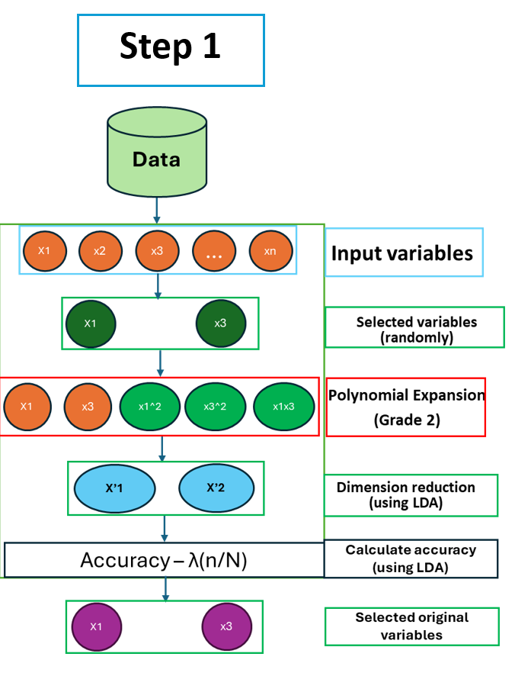
Pie sugerido: Figura 4.2. Fase I de GNLPDA: selección evolutiva de variables originales y evaluación mediante expansión polinomial y LDA. Elaboración propia.]

1.2 4.1.2 Fase II: selección de términos polinomiales
La segunda fase toma como entrada el subconjunto ganador $S^{*}$ obtenido en la Fase I. A partir de estas variables se genera una expansión polinomial de segundo grado, pero ahora el algoritmo genético no selecciona variables originales, sino términos individuales del espacio expandido. Estos términos pueden corresponder a variables lineales, términos cuadráticos o interacciones.
Sea $D^{*}$ el número total de términos generados por la expansión polinomial restringida de $S^{*}$. Si la expansión es cuadrática y no incluye término de sesgo, entonces:
$$D^{*}=\left({q+2 \atop 2}\right)-1$$
El cromosoma de la segunda fase se define como:
$$z^{\left(2\right)}=\left[z_{1},z_{2},…,z_{D^{*}}\right], z_{j}∈\{0,1\}$$
En esta fase, cada gen representa un término específico del espacio polinomial restringido. Por ejemplo, si $S^{*}=\{x_{1},x_{3}\}$, los genes pueden corresponder a los términos ordenados del espacio:
$$\{x_{1},x_{3},x_{1}^{2},x_{3}^{2},x_{1}x_{3}\}$$
Así, un cromosoma de la forma:
$$z^{\left(2\right)}=\left[1,0,1,0,1\right]$$
seleccionaría activamente los términos:
$$\{x_{1},x_{1}^{2},x_{1}x_{3}\}$$
El número de términos activos en la segunda fase se define mediante:
$$s={\left|z^{\left(2\right)}\right|}_{0}$$
De manera análoga a la primera fase, se establece una condición mínima de factibilidad. Si un cromosoma selecciona menos de dos términos polinomiales, es decir, si $s<2$, la solución se considera no válida y recibe una aptitud igual a cero. Esta regla evita evaluar representaciones excesivamente reducidas que no ofrecen una base suficiente para estimar una proyección discriminante mediante LDA.
Para cada cromosoma válido, se construye una matriz de datos formada únicamente por los términos polinomiales activos. Esta matriz se evalúa nuevamente mediante LDA y validación cruzada estratificada de cinco pliegues. La función de aptitud de la segunda fase se define como:
$$F_{2}\left(z^{\left(2\right)}\right)=\left\{\begin{matrix}0, & \text{si }s<2, \\ {Acc}_{CV5}\left(X_{ϕ,z^{\left(2\right)}},y_{\text{train}}\right)-λ\frac{s}{D^{*}}, & \text{si }s≥2.\end{matrix}\right.$$
En esta expresión, $X_{ϕ,z^{\left(2\right)}}$ representa la matriz formada por los términos polinomiales seleccionados, $s$ es el número de términos activos, $D^{*}$ es el número total de términos disponibles en el espacio expandido restringido y $λ$ es el mismo parámetro de penalización utilizado en la primera fase. Esta función favorece subconjuntos que alcancen alta exactitud con un número reducido de términos polinomiales.
La salida de la segunda fase es el subconjunto de términos polinomiales que maximiza la función de aptitud:
$$z^{\left(2\right)*}=arg\max_{z^{\left(2\right)}}F_{2}\left(z^{\left(2\right)}\right)$$
Este subconjunto constituye la representación final seleccionada por GNLPDA. Su propósito es conservar únicamente los términos que contribuyen al desempeño discriminante, descartando variables lineales, términos cuadráticos o interacciones cuya inclusión no compense el aumento de complejidad del modelo.
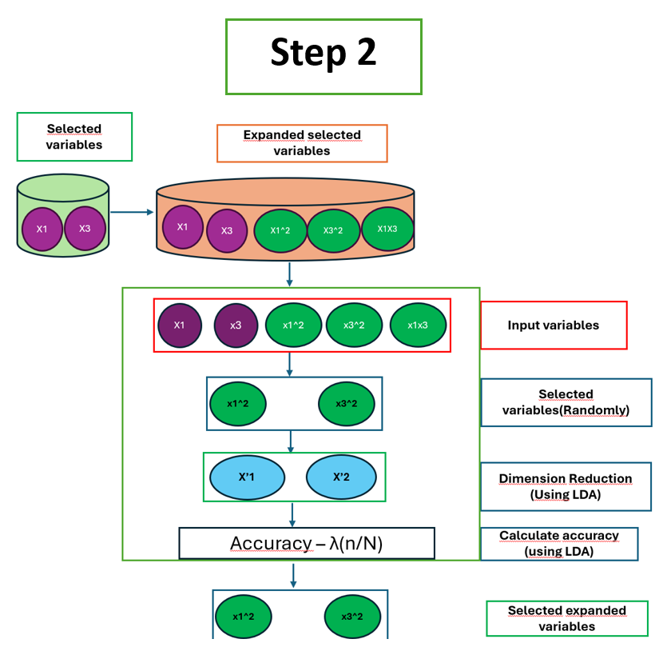
Pie sugerido: Figura 4.3. Fase II de GNLPDA: selección evolutiva de términos polinomiales sobre el espacio expandido restringido. Elaboración propia.

1.3 4.1.3 Salida del procedimiento y ajuste final de LDA
Una vez finalizadas ambas fases, GNLPDA devuelve un subconjunto final de términos polinomiales seleccionados. En el protocolo experimental, dicho subconjunto se utiliza para transformar tanto la partición de entrenamiento como la partición de prueba. Posteriormente, se ajusta un modelo LDA final sobre la partición de entrenamiento transformada y se evalúa su desempeño sobre la partición de prueba transformada.
El conjunto de prueba permanece separado del proceso de búsqueda evolutiva y no participa en la selección de variables originales, en la selección de términos polinomiales ni en el cálculo interno del fitness. De esta manera, su uso se reserva exclusivamente para estimar la capacidad de generalización del modelo seleccionado.
La salida del método puede resumirse en tres elementos: el subconjunto de variables originales retenidas en la primera fase, el subconjunto de términos polinomiales seleccionados en la segunda fase y la proyección discriminante final obtenida mediante LDA. En conjunto, estos elementos permiten reportar tanto el desempeño predictivo del método como la reducción dimensional lograda respecto al espacio polinomial completo.
En términos metodológicos, la primera fase reduce el espacio de variables que serán expandidas, mientras que la segunda fase reduce el espacio polinomial resultante. Esta doble selección evita explorar directamente toda la expansión polinomial de las variables originales y permite controlar el crecimiento combinatorio del problema. Por ello, GNLPDA busca equilibrar tres objetivos: mejorar la separabilidad entre clases, conservar una representación parsimoniosa y reducir el riesgo de singularidad, colinealidad y sobreajuste asociado al uso directo del espacio expandido completo.

Siendo entonces que la arquitectura completa y estructurada se ve así:
